**第３章　第３次江戸川区障害者計画の推進**

**ともに生きる仕組みづくり**

**基本目標１**

**現状と課題**

江戸川区では、令和３年(2021年)７月に「江戸川区ともに生きるまちを目指す条例」を制定し、誰もが安心して自分らしく暮らせる共生社会を実現することを宣言しました。そして、この条例を基本とした個別条例として、令和５年(2023年)11月には「障害のある人が自分らしく暮らせるまち条例」を制定し、障害のある人が、個人としての尊厳が尊重され、地域社会の一員として自分らしく暮らしていくことを目指しています。

令和４年(2022年)11月に実施した計画策定のためのアンケート調査結果によると、「区の生活支援に関するサービスの情報の入手先」は、「広報えどがわ・区ホームページ・えどがわ区民ニュース」が３割であった一方、「特に情報を得ていない」が２割となっています。区では、令和５年(2023年)10月より「えどがわ障害者支援アプリ」を配備し、必要とする情報を簡単に入手するための１つの仕組みを開始しました。

今後も、誰もが平等に必要な情報を簡単に入手でき、情報弱者をつくらない環境を整備していくことが必要です。

また、計画策定のためのアンケート調査で「障害者差別を感じることがあるか」という設問に対し、「感じることは特にない」と答えた障害当事者の方が５割であった一方で、「障害者差別解消法」の認識度は１割程度でした。また、同時期に実施した区民世論調査では、「地域社会の中に障害のある人への差別・偏見があると思うか」という設問に、「特に感じない」と答えた人が全体の６割を超える結果となっています。これらの状況から、障害者差別の正しい理解が課題となっていることがうかがえます。

また、令和６年（2024年）４月の「障害を理由とする差別の解消の推進に関する法律」の改正により、事業者は、その事業を行うにあたり、障害のある人から社会的障壁の除去を必要としている旨の意思の表明があった場合に、事業者の負担にならない範囲で合理的配慮をすることが義務となります。法律の改正にあたり、障害のある人と事業者が対話を重ね、共に理解をして対応を進めていくことが必要となります。

|  |  |
| --- | --- |
|  | **施策の柱（１）差別解消、権利擁護、虐待防止** |

|  |  |
| --- | --- |
| 施策項目１ | **差別の解消・障害の理解** |

**①ボランティア活動への支援　　　　　【所管：文化課（実施：ボランティアセンター）】**

| **事業内容** | **今後の取組の方向性** |
| --- | --- |
| **■ボランティア団体への支援**  ホームページ等により、ボランティア活動の情報提供を実施します。また、ボランティア登録団体へ活動費を助成します。 | 各団体の活動を継続的に支援するとともに、情報提供により広く周知し、団体活動の促進を図ります。 |
| **■コーディネート・相談**  ボランティアに関するコーディネートや相談機能を充実します。 | ボランティアに関するコーディネートや相談機能を充実し、障害等のある方の生活や社会参加を支援します。 |
| **■ボランティア人材の育成**  手話ボランティア養成講座等を開催し、障害のある人の支援に必要な人材を計画的に育成します。 | 手話ボランティア養成講座をはじめ、初心者のための音訳講座、デイジー録音図書制作講座を開催し、障害のある人の支援に必要な人材を計画的に育成します。 |

出前！ボランティア体験

（公財）えどがわボランティアセンターは江戸川区福祉ボランティア団体協議会と協力して、「出前！ボランティア体験」を行っています。これは、障害のある方とボランティアが学校等に出向き、児童及び生徒が障害のある方から直接お話を伺い、車いす、ガイドヘルプ（視覚障害体験）、手話の体験をするプログラムです。体験を通じて、障害者の方はどんな手助けを必要としているのか、どんな方法が有効なのかを具体的に知り、自分で実践できることを目指しています。

平成12年(2000年)に始まり、令和５年(2023年)３月で通算1,001回、体験者129,597名となりました。学校以外の町会・自治会、事業所などからの依頼にも応じています。

ガイドヘルプ体験

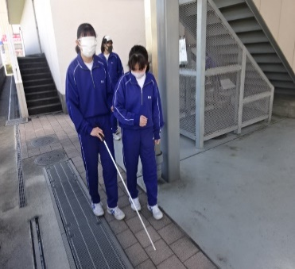

手話体験

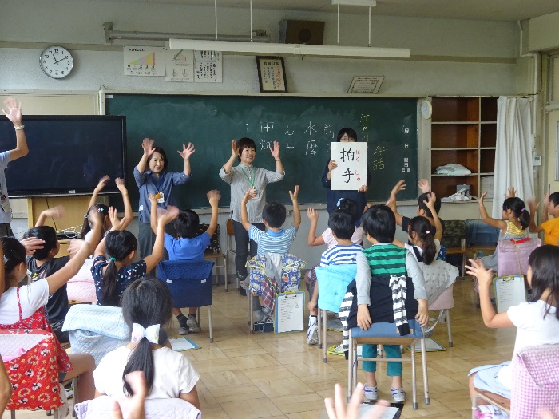

車いす体験

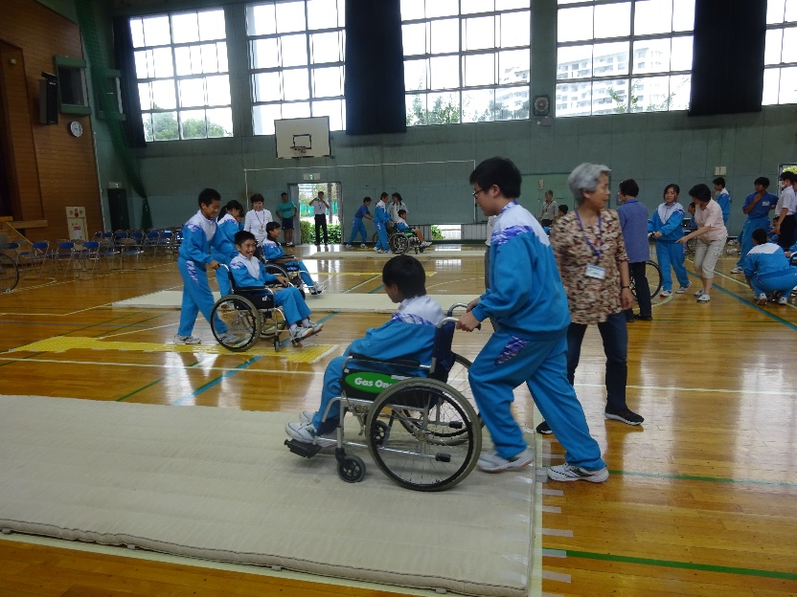

**②障害者理解への取組み　　【所管：ともに生きるまち推進課、環境課、障害者福祉課】**

| **事業内容** | **今後の取組の方向性** |
| --- | --- |
| **■「ともに生きるまちを目指す条例」の制定**  誰もが安心して自分らしく暮らせる共生社会の実現を目指し、条例を制定しました。 | 「ともに生きるまちを目指す条例」の関連条例として個別条例を該当の主管課にて制定します。 |
| **■「障害のある人が自分らしく暮らせるまち条例」の制定**  障害の有無によって分け隔てられることなく、誰もが安心して自分らしく暮らせるまちの実現を目指し、条例を制定しました。 | 条例の「基本理念」に則り、様々な方策で障害理解への取り組みを進め、各施策を推進していくとともに周知していきます。 |
| **■区が目指す「共生社会」の理念をわかりやすく伝えるための絵本を作成**  視覚障害者向けに、音声で絵本の内容を理解することができるよう、オーディオブックを作成し、区公式ウェブサイト及びTOMONIサイトで公開しています。 | 今後も、絵本の普及啓発と併せ、オーディオブックについても周知していきます。 |
| **■ＴＯＭＯＮＩサイトの開設**  区の共生社会の取り組みを発信する情報サイト「TOMONI」では、文字読み上げ機能や、文字の拡大機能及び色味調整機能などのアクセシビリティ対応を行っています。 | 「TOMONIサイト」の見やすさを追求し、さらなるユニバーサルデザインを目指していきます。 |
| **■江戸川区ユニバーサルデザインマスタープランの策定**  ともに生きるまちの実現に向け、区のユニバーサルデザインに関する現状と課題等を具体的に示し、区全体のバリアフリー化を目指すため、「江戸川区ユニバーサルデザインマスタープラン」を策定しました。 | 計画期間を令和５年度(2023年度)から令和９年度(2027年度)までの５年間とし、計画期間中は社会情勢の変化やまちづくりの進捗に合わせ、PDCAサイクルを用いて継続的に見直し・改善を行います。 |
| **■地域清掃への参加**  企業、周辺町会・自治会と障害者団体が一緒に清掃を行い、障害者団体の地域貢献及び地域交流を促進します。 | 清掃活動を通じて、障害のある方に対する理解を深める機会を提供します。 |
| **■障害者コミュニケーション支援理解促進出前講座**  小中学校の児童・生徒を対象にした、手話出前講座を実施します。 | 障害者理解の推進のため、関係機関と連携し、今後も継続して実施します。 |

**③地域自立支援協議会の開催　　　　　　　　　　　　　　　　【所管：障害者福祉課】**

| **事業内容** | **今後の取組の方向性** |
| --- | --- |
| 障害者福祉に関する現状や課題の認識の共有化を図るため、定期的に協議会を開催します。 | 引き続き、情報共有や意見交換を行い、共通理解の醸成に努めるとともに懇談会や部会で話し合いながら、地域生活支援拠点の整備に向けて協議を行います。 |

**④なごみの家の運営　　　　　　　　　　　　　　　　　　　　　【所管：福祉推進課】**

| **事業内容** | **今後の取組の方向性** |
| --- | --- |
| 年齢や障害の有無にかかわらず、誰もが相談でき、気軽に集える地域の拠点として区内９か所になごみの家を設置しています。  相談の場であり、居場所であるとともに、地域の課題を地域の力で解決できるようともに考えながら、誰もが住み慣れた地域で自分らしく暮らし続けることのできる地域づくりを行っています。 | 分野横断型の地域共生社会づくりの拠点として、発信力を強化し、周知を図っていきます。  また、さまざまな課題を地域の方々自らで解決することを支援するために、日常的に障害当事者や支援機関と意見交換を行っていくとともに、障害への理解を進める取組を積み重ねていきます。 |

心のバリアフリーってなに？

「心のバリアフリー」とは、様々な心身の特性や考え方を持つすべての人々が、相互に理解を深めようとコミュニケーションをとり支え合うことです。そのためには、一人ひとりが具体的な行動を起こし継続することが必要です。各人がこの「心のバリアフリー」を体現するためのポイントは、以下の３点とされています。

※「ユニバーサルデザイン2020行動計画（2017年(平成29年)2月ユニバーサルデザイン2020関係閣僚会議決定）」より

①障害のある人への社会的障壁を取り除くのは社会の責務であるという「障害の社会モデル」を理解すること。

②障害のある人（及びその家族）への差別（不当な差別的取扱い及び合理的配慮の不提供）を行わないよう徹底すること。

③自分とは異なる条件を持つ多様な他者とコミュニケーションを取る力を養い、すべての人が抱える困難や痛みを想像し共感する力を培うこと。

江戸川区では、「江戸川区ユニバーサルデザインマスタープラン」や「権利擁護啓発カード」の作成、えどがわボランティアセンターの小中学校の児童生徒を対象にした出前講座の実施などを通じて、理解の促進に取り組んでいます。

権利擁護啓発カード

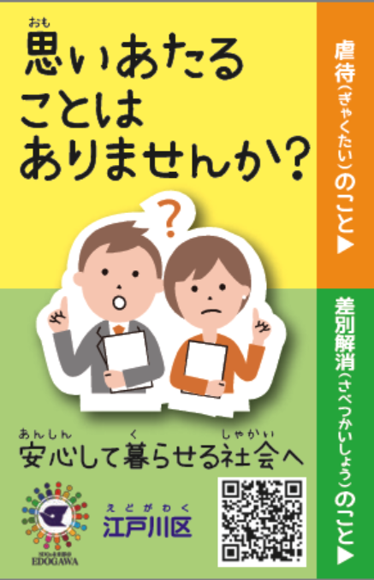

小中学校への出前講座（車いす体験）

|  |  |
| --- | --- |
| 施策項目２ | **権利擁護の推進** |

**①安心生活サポート事業(日常生活自立支援事業)【所管：福祉推進課（実施：社会福祉協議会）】**

| **事業内容** | **今後の取組の方向性** |
| --- | --- |
| 判断能力が十分でない人が地域で安心して暮らせるように次のような支援をします。  ◎福祉サービスの利用に関する相談や助言、利用手続き、利用料の支払い手続き等の援助  ◎日常的な金銭管理の援助、通帳・権利書など重要書類の預かり | 本人のニーズや課題解決のため、本人を中心とした地域支援体制づくりを進めていきます。 |

**②成年後見制度の利用促進　　　　　　　　　　　　　　　　　　【所管：福祉推進課】**

| **事業内容** | **今後の取組の方向性** |
| --- | --- |
| 区と中核機関である安心生活センターが連携し、知的障害者・精神障害者・身体障害者に対して区長申立等の成年後見制度を活用した支援の充実を図ります。また、後見人等の候補者についても適切に選任されるようマッチング支援を行うことや、所得が少なく後見人等への報酬費用を負担することが困難な方へ費用の助成を行います。 | 必要な方へ適切な支援ができるよう、より一層の普及啓発活動に取り組んでいきます。 |

**③成年後見なんでも相談　　　　　　　　　　　　　　　　　　　【所管：福祉推進課】**

| **事業内容** | **今後の取組の方向性** |
| --- | --- |
| 成年後見制度利用(任意後見制度)を考えている方からの相談を受け付けます。  申立書作成については、助言または専門職へつなぎます。 | 判断能力に不安がある場合でも、地域で安心して生活ができるよう相談支援を実施します。 |

安心生活センター

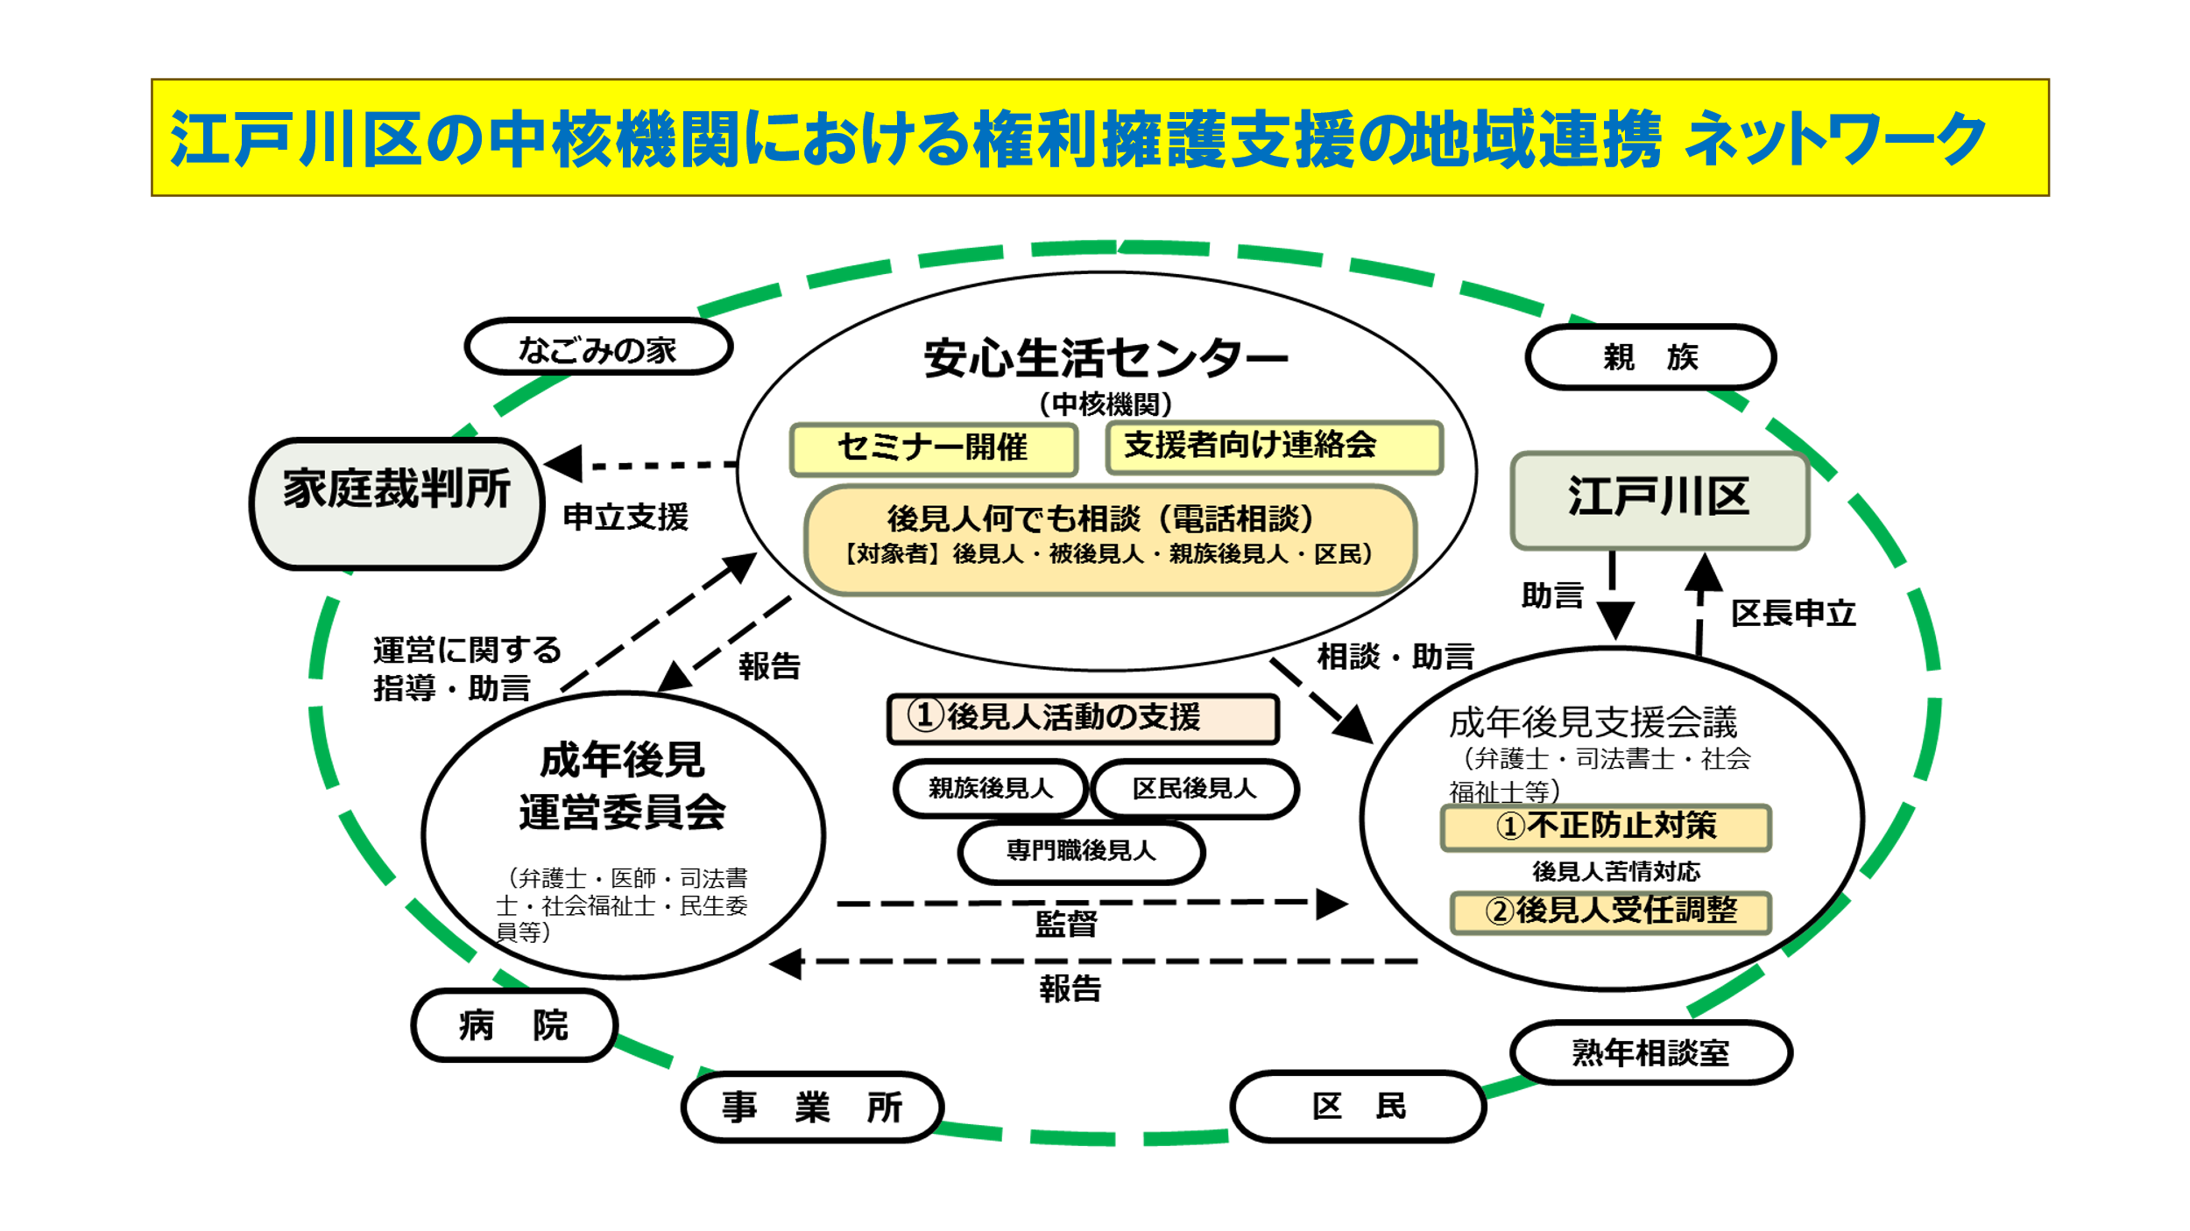



|  |  |
| --- | --- |
| 施策項目３ | **虐待の防止** |

**①障害者虐待防止事業　　　　　　　　　　　　　　　　　　　【所管：障害者福祉課】**

| **事業内容** | **今後の取組の方向性** |
| --- | --- |
| **■江戸川区障害者虐待通報ダイヤル**  障害のある方への虐待や疑いについて、24時間対応で相談を受け付けます。 | 障害者虐待を未然に防ぎ、利用者の権利を守るため、今後も継続して実施します。 |
| **■障害者虐待防止研修**  障害者施設職員を対象にした、虐待防止研修を実施します。 | 障害者虐待を未然に防ぐため、今後も継続して研修を実施し、職員の理解促進を図ります。 |

**②福祉サービスに関する苦情相談　　　　【所管：福祉推進課（実施：社会福祉協議会）】**

| **事業内容** | **今後の取組の方向性** |
| --- | --- |
| 福祉サービスに対する「苦情解決委員制度」を設け、福祉サービスに対しての苦情不満などを公正中立な立場で対応します。 | サービスの提供にあたっては利用者の意思が尊重されるよう、今後も継続して実施します。 |

|  |  |
| --- | --- |
|  | **施策の柱（２）意思疎通支援の充実** |

|  |  |
| --- | --- |
| 施策項目１ | **障害者による情報取得・利用施策の推進** |

**①声のたより・広報、点字広報　　　　　　　　　　　【所管：広報課、区議会事務局】**

| **事業内容** | **今後の取組の方向性** |
| --- | --- |
| 視覚障害のある方に対し、声のたより・声の広報・点字広報・声の区議会だより・声の便利帳を発行します。  また、字幕入りの広報ビデオ・えどがわ区民ニュースを放映し、希望する方にDVDを貸し出します。 | 利用者の利便性を保つため、今後も継続して実施します。 |

**②区ホームページ等への配慮　　　　　　　　　　　　【所管：広報課、区議会事務局】**

| **事業内容** | **今後の取組の方向性** |
| --- | --- |
| 視力の弱い人や色の識別が苦手な人、日本語を読むのが苦手な人が快適に閲覧するためのアクセシビリティ・サポートツール（音声読み上げ、文字の拡大、背景色と文字色の変更等）を導入しています。 | 区及び区議会ホームページでは、デジタル庁や総務省からのガイドラインをもとにアクセシビリティを担保していきます。  また、区議会ホームページにおいては、現在導入している翻訳ツールの翻訳数を区ホームページと同等に約120言語への拡大を予定しています。 |

**③アプリによる支援　　　　　　　　　　　　【所管：障害者福祉課、防災危機管理課】**

| **事業内容** | **今後の取組の方向性** |
| --- | --- |
| **■えどがわ障害者支援アプリ**  障害者のアクセシビリティ向上のため、プッシュ型のお知らせ配信機能や障害の等級等に応じたサービスを検索することができます。 | 利用者のニーズを踏まえつつ、支援を充実することで、利便性の向上を図ります。 |
| **■江戸川区防災アプリの機能追加**  防災行政無線放送をアプリにて視聴できる機能を追加しました。  ※PUSH通知機能  ※一部のアンドロイド端末では自動起動で視聴が可能 | 防災講演会・イベントや区ホームページ等で周知し、活用を促進します。 |

**④封書への音声コードの導入　　　　　　　　　　　　　　　　【所管：障害者福祉課】**

| **事業内容** | **今後の取組の方向性** |
| --- | --- |
| 区が発送する封書について、視覚障害のある方に区からの通知であることを認識してもらうため、音声コードを掲載します。 | QR コード  自動的に生成された説明引き続き、導入を進めていきます。 |

|  |  |
| --- | --- |
| 施策項目２ | **意思疎通支援の充実** |

**①手話通訳等の推進　　　　　　　　　【所管：広報課、障害者福祉課、区議会事務局】**

| **事業内容** | **今後の取組の方向性** |
| --- | --- |
| **■手話通訳者・要約筆記者の派遣**  手話通訳者・要約筆記者を派遣し、聴覚等に障害のある方のコミュニケーション支援を図ります。また、区役所本庁舎においても、定期的に手話通訳者を配置します。 | 利用者の利便性を保つため、今後も継続して実施します。また、区役所本庁舎においては、手話通訳者の配置のほか、タブレットを利用した遠隔手話通訳を推進していきます。 |
| **■リレー手話通訳**  健聴の手話通訳者が表す手話通訳ではうまく意思疎通できない方について、より円滑な意思疎通ができるよう健聴の通訳者に加え、ろうの通訳者を派遣します。 | 区主催の全区民を対象とするイベント等にろうリレー通訳者の派遣を推進していきます。 |
| **■手話**  区民ニュースの一部番組に手話通訳を挿入しています。また、本会議の手話通訳をインターネット中継により配信しています。 | 区民ニュースにおいては、表示する位置やサイズなど今後も番組ごとに手話の活用方法を研究していきます。本会議における手話通訳については、今後も継続して実施します。 |
| **■登録手話通訳者養成講座**  区の手話通訳者派遣事業で活動していただく手話通訳者の養成を行います。 | 手話通訳派遣事業の充実を図るため、引き続き手話通訳者全国統一試験の合格者増を目指していきます。 |

**②意思決定支援　　　　　　　　　　　　　　　　　　　　　　【所管：障害者福祉課】**

| **事業内容** | **今後の取組の方向性** |
| --- | --- |
| 自ら意思を決定することに困難を抱える障害者が日常生活や社会生活に関して自らの意思が反映された生活を送ることが可能となるように支援していきます。 | 障害者福祉施設従事者等を対象に、意思決定支援に共通する基本的な考え方や実践方法に関する研修に取り組んでいきます。 |

障害者情報アクセシビリティ・

コミュニケーション施策推進法の施行

「障害者による情報の取得及び利用並びに意思疎通に係る施策の推進に関する法律」（障害者情報アクセシビリティ・コミュニケーション施策推進法）が令和４年(2022年)５月25日に公布・施行されました。同法は障害者による情報の取得及び利用並びに意思疎通に係る施策を総合的に推進し、全ての国民が、障害の有無によって分け隔てられることなく、相互に人格と個性を尊重し合いながら共生する社会の実現に資することを目的としています。

えどがわ障害者支援アプリ

「ミライク-MIRAIKU-」

**江戸川区に住む障害がある方やそのご家族、介助者の方などに向け、様々な情報を届けることを目的に開発されたアプリです。**

**定期的に江戸川区からのお知らせを受け取ることができる「お知らせ配信機能」、江戸川区が発行している「障害者福祉のしおり」による情報検索などができます。**

**また、ヘルプカードの表示やデジタル障害者手帳「ミライロID」との連携も可能です。**

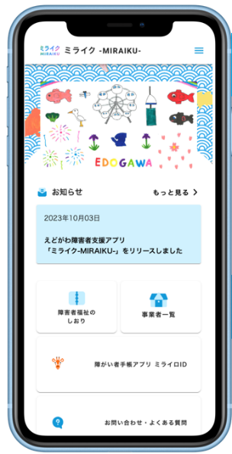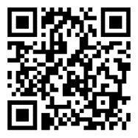

ご利用方法

1　アプリをダウンロードして利用する場合、iPhoneの場合はApp Storeから、Androidの場合はGoogle Playから「ミライク」アプリを検索して、ダウンロードしてください。

2　WEBブラウザでアクセスする場合、右記の二次元コードをカメラアプリで読み取るか、「https://lg-pwd.jp/home?citycode=131237」に直接アクセスしてください。

盲ろう者支援センター

東京都では、盲ろう者支援のための地域拠点として、「東京都盲ろう者支援センター」を行っています。ここでは、視覚と聴覚又は言語の両方に障害のある「盲ろう者」が地域で自立した生活を送り、社会参加を促進するために総合的なサービスを提供しています。

【事業内容】

・盲ろう者同士の交流会や普及啓発活動　・コミュニケーションや生活に必要な訓練

・盲ろう者及び家族への相談支援　　　　・通訳や介助者の派遣

・支援・指導員の育成や通訳・介助者の養成研修　　　など

